Cambé, 27 de agosto de 2018.

Requerimento nº. 026/2018.

Exmo. Sr. Presidente da Câmara Municipal de Cambé, do Estado do Paraná.

O Vereador que subscreve, usando das atribuições que lhe são conferidas pelo Regimento Interno desta Casa, requer o encaminhamento de expediente ao Senhor Prefeito Municipal, fazendo as seguintes reivindicações:

- Realizar a limpeza do lixo e entulhos na Rua São Paulo, no Jardim Morumbi;
- Realizar a limpeza do lixo e entulhos e também recape asfáltico na Rua Sociedade Esportiva Palmeiras, no Jardim Morumbi;
- Poda de árvores na Avenida Gabriel Freceiro de Miranda;
- Realizar o recolhimento de cavalos, que estão soltos, na rotatória do Jardim Ana Eliza III com o Ecolville;
- Recape Asfáltico em toda a extensão da Rua Antonina;

Certo de ser atendido e na esperança de juntos podermos contribuir para o bem da nossa cidade, desde já agradeço.

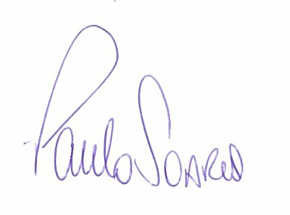
Vereador

